4 decembrie 2024
RAPORT DE ZI

Date de conectare FTP
HOST: 91.195.151.146
USERNAME: transgaz
PASSWORD: s3cur1zat

În scopul unei mai bune colaborări, vă rugăm să ne semnalaţi eventualele neplăceri şi să ne oferiţi sugestii pe care le consideraţi necesare creşterii calităţii serviciului de monitorizare.

1.Ştiri şi emisiuni din domeniul gazelor

Calificativ:  NEUTRU | Românii riscă să nu mai primească facturi | Prima TV -18:21  3min 05s
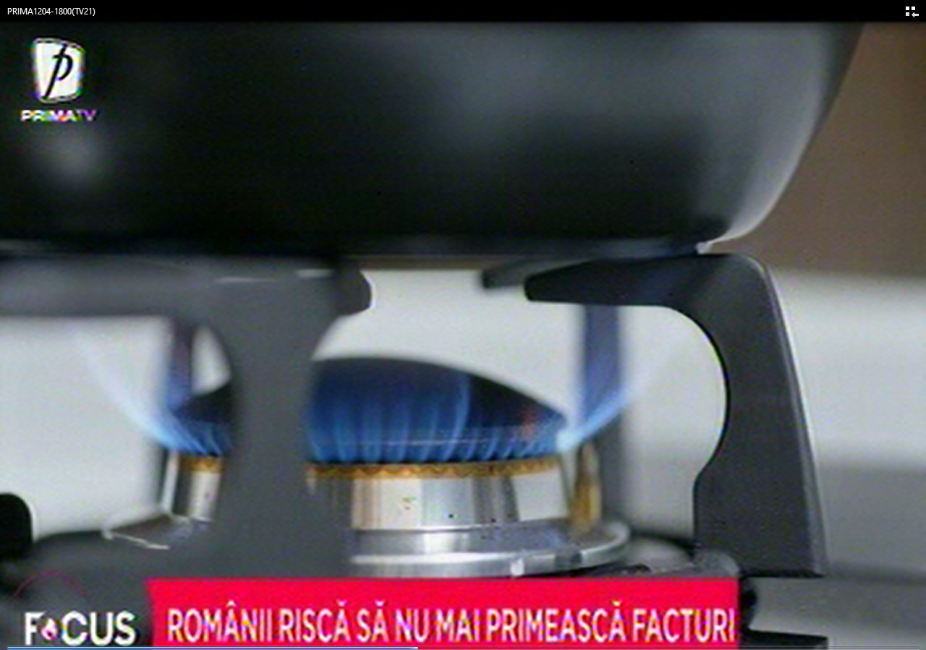 | Românii riscă să nu mai poată plăti facturile la gaze și energie electrică, după 1 ianuarie 2025. Furnizorii de energie și gaze vor fi obligați de anul viitor să emită pentru clienții casnici doar facturi electronice prin sistemul ANAF e-Factura, însă cetățenii vor avea dificultăți când își vor plăti facturile.  VIDEO Prima TV

2. Știri și emisiuni din domeniul energiei

Calificativ:  NEUTRU | România se profilează ca importator net de electricitate | România TV -18:49  1min 11s
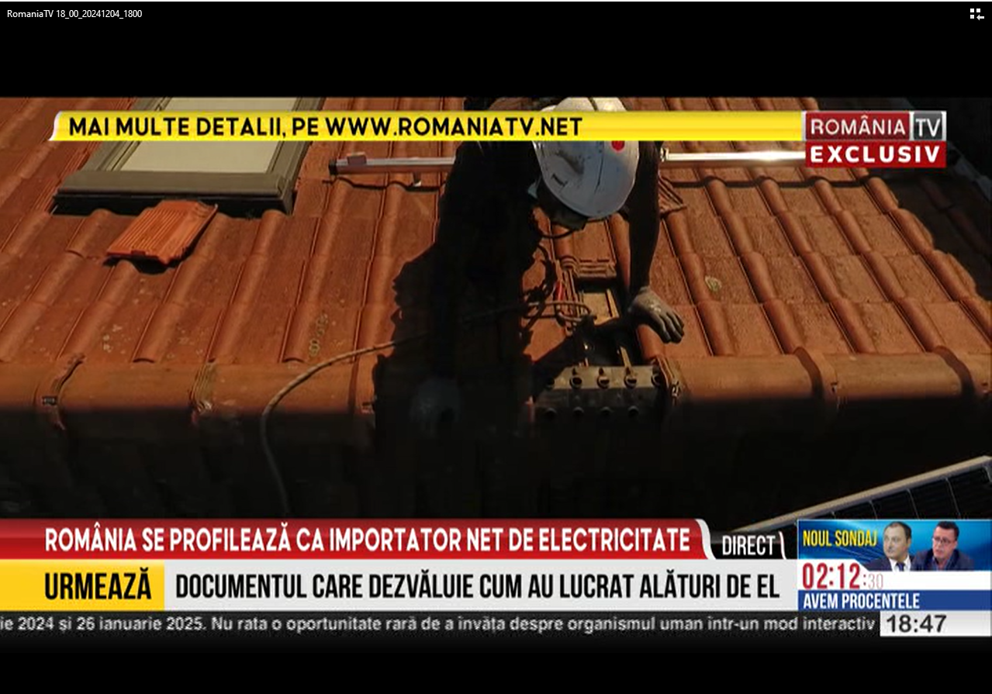 | Energia electrică plătită pe piața spot costă 1583 de lei MW. În această dimineață, deficitul dintre consum și producția internă depășea 3000 de MW.

